SV Nikolausaktion Code

*Erstellt zum Zweck Digitalisierung von Gymnasium Rodenkirchen SV Aktionen: Nikolausaktion*

*V0.01 Alpha Test: Anleitung*

Hier eine Dokumentation für weitere Anwendung

1. Notwendige Voraussetzung
2. Zusammenhang zwischen Table und Data
3. Erklärung Code
4. Komplette Anwendung

Notwendige Voraussetzung für Windows:

Xampp: (Apache (Webserver) + MariaDB (MySQL type Databank) + PHP + Perl)

Installation: <https://www.apachefriends.org/de/index.html>

Information: <https://de.wikipedia.org/wiki/XAMPP>

Pear Mail: (STMP Mail sender)

Installation: <https://www.arclab.com/en/kb/php/xampp-windows-how-to-install-pear-mail-package-class.html>

Notwendige Voraussetzung für Linux

Mariadb

Command:

Install Mariadb

sudo apt install mariadb-server

Apache

Command:

Install Apache

sudo apt install apache2 -y

PHP

Command:

Check update

sudo apt update

Install PHP

sudo apt-get install php7.4

<http://www.heidislab.com/tutorials/installing-php-7-1-on-raspbian-stretch-raspberry-pi-zero-w>

Pear

<https://help.dreamhost.com/hc/en-us/articles/214392988-How-do-I-install-PEAR->

PHPmyadmin

Command

apt install phpmyadmin php-mbstring php-gettext

Zusammenhang zwischen Table und Data:

Durch Sort.php Nach Stufen, Klasse (und Anzahl) Sortierte Liste

Sortierte Zetteln für Ausdrücken und Austeilen

MS Word Muster

Exportierte submissionDB in EXCEL Format

Durch Manuelle Codeeingabe mit code entry.php von submission herausgenommene, bezahlte Bestellungen

Klasse12

Klasse11

Klasse9

Klasse8

Klasse7

Klasse6

Klasse10

Klasse5

validsubmissiontable

Direkte Eintrag von Schüler durch Netz.

Enthalt Nachricht, Code, Namen etc

submission

Erklärung Code :

Submit.php

Öffentlich zugänglich, Daten werden hier von Schülern eingegeben

Automatisch Email Senden

validsubmissiontable

submission

submissionDB

Nikolausaktion Website

(Nikolausaktion Website.htm)

Brief mit Code und Geld

Datenbank Erstellen

db.php

Tabelle Erstellen

table.php

Nikolaus Kaufen

Exportierte submissionDB in EXCEL Format

MS Word Muster

Sortierte Zetteln für Ausdrücken und Austeilen

Sortierte table klasse 5-12

Sort.php

Bezahlte Code

In der Schule Sammeln (Z.B Kiste In Sekretariat)

Code entry.php

Erklärung Code anhand Beispiels: (Verbesserung bedürftig)

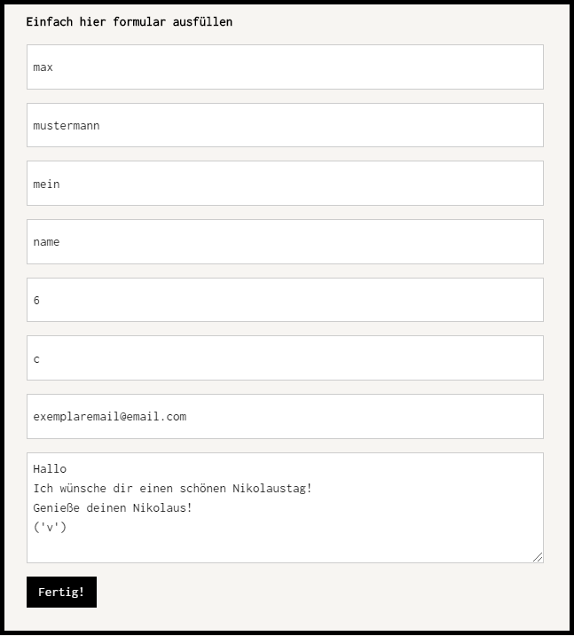

Code = Erste Buchstabe von Empfängervorname +

Erste Buchstabe von Empfängernachname+

Erste Buchstabe von Sendervorname+

Erste Buchstabe von Sendernachname+

Summe der Länge (Buchstabe) von beide Namen

In dem Fall: MMMN21

Erklärung Code: Sieht Kommentare in jeweiligen Codes.

Komplette Anwendung:

1. Notwendige Installation Installieren
2. db.php, table.php einmal ausführen, um Datenbank zu erstellen

(Utility.htm und nach Anleitung)

1. Bei Firewall Ports für Webserver Freischalten
2. Portforwarding am Router für Webserver aktivieren
3. Webserver erstellen (Web Folder in Webserver kopieren, ACTUNG: Bitte bei submission.php eigene Email SMTP daten eingeben!
4. Bei Freedns (<https://freedns.afraid.org/>) eine DNS aussuchen und an eigene IP weiterleiten
5. Plakate in schule aufhängen und Abgabe Ort von Zetteln festlegen
6. Nach Sammelphase bezahlte Codes mit code entry.php eingeben und einmal sort.php mit Einfügung ausführen (Utility.htm und nach Anleitung)
7. Mit phpMyAdmin SubmissionDB in Form von Opendocument spreadsheet exportieren und mit EXCEL öffnen, erste spalte mit Spaltname befüllen, speichern
8. Bei Muster Microsoft Word Muster öffnen, bei Mail Merge diese mit excel Datei vebinden und tabelle (Klasse) auswählen, auf Fertig & merge und dann jeder individuell bearbeiten drücken
9. Generierte Datei mit Einstellung von 4 Seite pro Blatt ausdrücken
10. Zettel mit Nikoläuse verteilen.

Mehr Informationen:

- <https://www.w3schools.com/> Beste Website für Websitebau :D

- Google und Stack Overflows ;D

Erstellt am 3.12.2020 von Yichen Zhang

Github: <https://github.com/NoMoreNameToUse?tab=repositories>